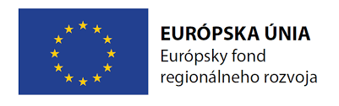
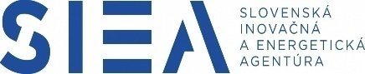
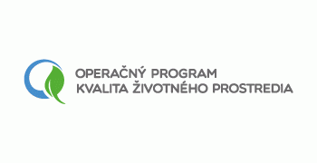
Prijímateľ: FINIT WOOD, s. r. o.
Sídlo: Čeľadince 2, 956 16 Čeľadince

IČO: 44153538
Kód projektu: 310041AWC2

Názov projektu: Zníženie energetickej náročnosti – FINIT WOOD, s. r. o.

Výška finančného príspevku: maximálna výška NFP: 108 000,00 EUR

Cieľom projektu je zníženie energetickej náročnosti v podniku FINIT WOOD, s.r.o.. Špecifickými cieľmi projektu sú: zníženie nákladov na vykurovanie, úspora energie, zníženie environmentálneho zaťaženia, zabezpečenie vhodnej teploty pracovného prostredia, modernizácia podniku. Výstupom projektu bude zlepšenie energetickej hospodárnosti a zníženie energetickej náročnosti v spoločnosti.

Miesto realizácie projektu: Čeľadince

Poskytovateľ: Ministerstvo životného prostredia Slovenskej republiky,
v zastúpení Slovenská inovačná a energetická agentúra

Kód výzvy: OPKZP-PO4-SC421-2019-59
Operačný program: Operačný program Kvalita životného prostredia
Spolufinancovaný fondom: Európsky fond regionálneho rozvoja

Prioritná os: 4 Energeticky efektívne nízkouhlíkové hospodárstvo vo všetkých sektoroch

Investičná priorita: 4.2. Podpora energetickej efektívnosti a využívania energie z obnoviteľných zdrojov v podnikoch

Špecifický cieľ: 4.2.1 Zníženie energetickej náročnosti a zvýšenie využívania OZE v podnikoch

www.op-kzp.sk

